**郑州轻工业大学**

**《计算机图形学》**

**课程****实验报告**

实验名称：直线生成算法

姓 名： 原彬贺

学 号： 542001020223

地 点： 实验楼302

指导老师： 黄 伟、陈启强

专业班级： 计算机科学与技术20-02班

实验成绩：

1. 实验目的
2. 熟悉OpenGL库的安装和配置，并实现OpenGL入门的实验编程。
3. 并掌握glBegin(GL_LINES); glBegin(GL_LINE_STRIP); glBegin(GL_LINE_LOOP);三种画直线的方法，并掌握她们各自的特点。

二、实验内容

（见实验指导书）----包括OpenGL库的安装配置，以及利用OpenGL库实现直线生成，设计由直线组合的图形，并根据生成方法编程实现自己设计的图形。

三、实验步骤及结果

**1. OpenGL库的安装配置：**

首先下载visual stdio 2019并选中里面C++桌面开发进行下载，接着下载GLFW和FreeGLUT,将下载后的文件解压，将两个文件包中的include文件夹内的GL文件夹内的其他头文件全部拷贝F:\VS\VC\Tools\MSVC\14.29.30037路径下的对应子文件夹当中，然后在visual stdio里搜索并安装nugpengl，最后将将freeglut.lib;glew32.lib; OpenGL32.lib;复制到附加依赖项中。

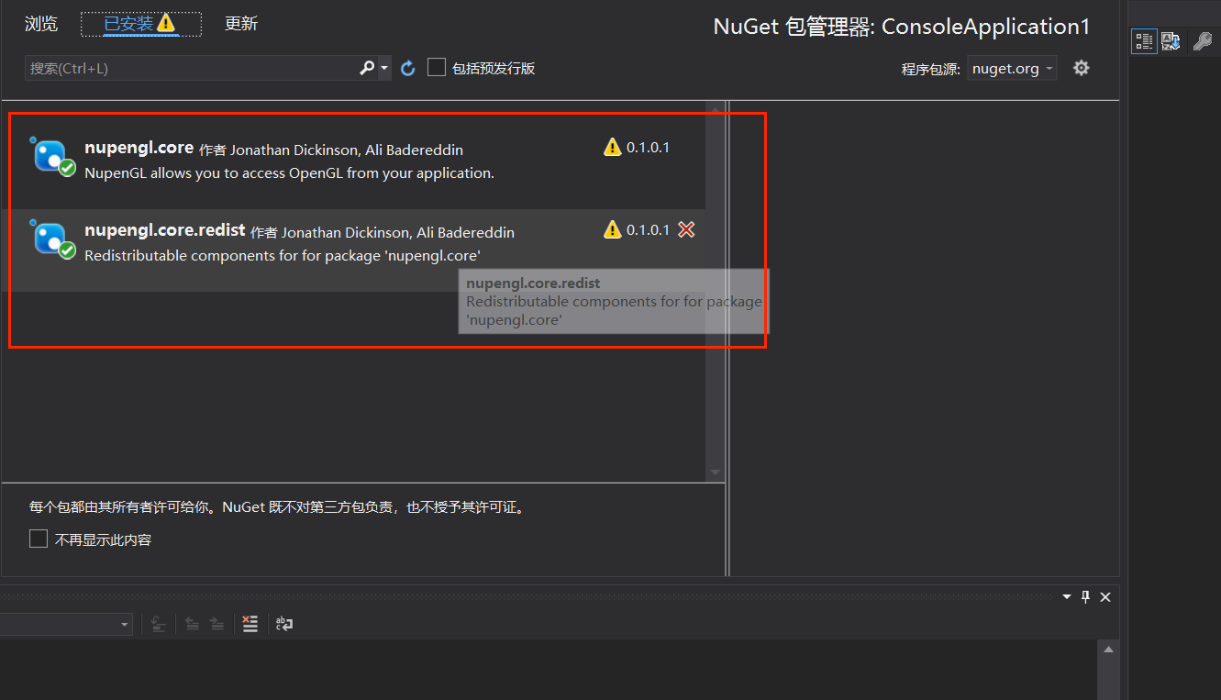

图片1：nugpengl安装完成

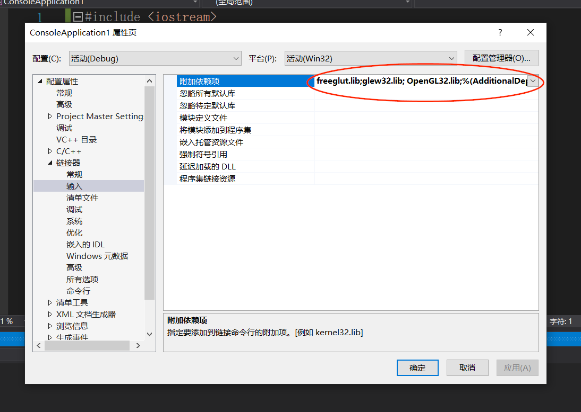

图片2：依赖项添加完毕

**2. OpenGL库实现直线生成**

核心代码：

void lines() {

int p1[] = { 60,40 };

int p2[] = { 10,10 };

int p3[] = { 30,70 };

int p4[] = { 50,10 };

int p5[] = { 0,40 };

glClear(GL_COLOR_BUFFER_BIT);//清除颜色缓冲区

glColor3f(0.3, 0.1, 0.8);

glPointSize(3);//一个点占据三个像素

glBegin(GL_LINES);//开始画图

glVertex2iv(p1);//向量画点

glVertex2iv(p2);

glVertex2iv(p3);

glVertex2iv(p4);

glVertex2iv(p5);

glEnd();//结束画图

glFlush();//缓存，必不可少，使图像显示

}

结果：

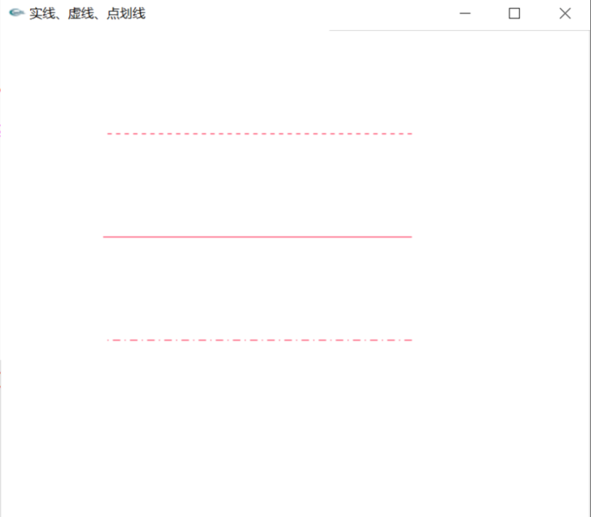

图片3 直线绘制

**3.设计自己的直线组合图形：**

图片：

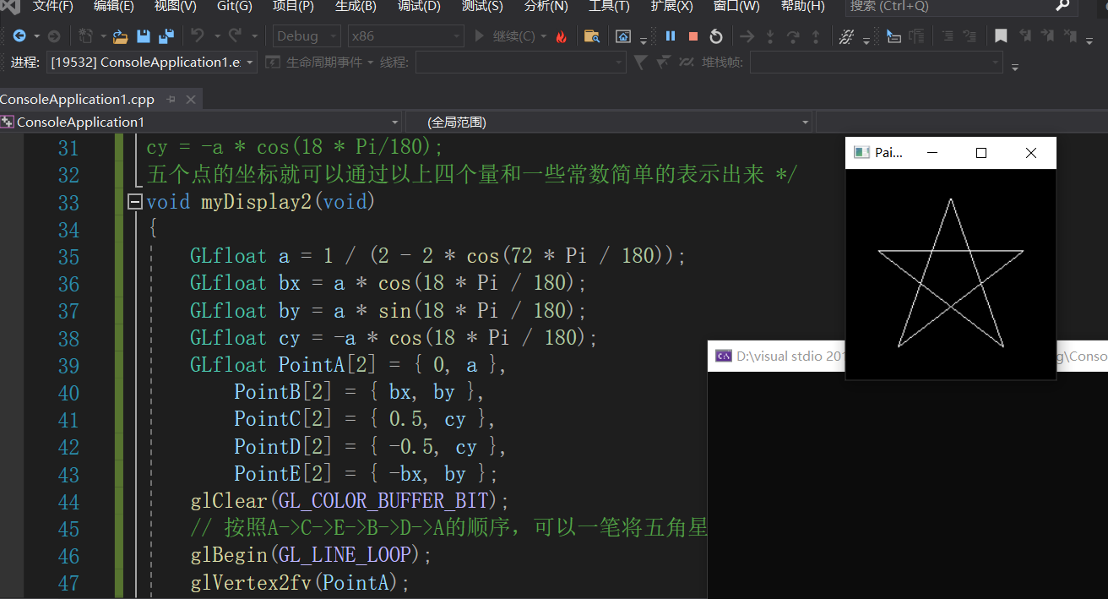

图片4 五角星

核心代码：

void myDisplay2(void)

{

GLfloat a = 1 / (2 - 2 * cos(72 * Pi / 180));

GLfloat bx = a * cos(18 * Pi / 180);

GLfloat by = a * sin(18 * Pi / 180);

GLfloat cy = -a * cos(18 * Pi / 180);

GLfloat PointA[2] = { 0, a },

PointB[2] = { bx, by },

PointC[2] = { 0.5, cy },

PointD[2] = { -0.5, cy },

PointE[2] = { -bx, by };

glClear(GL_COLOR_BUFFER_BIT);

// 按照A->C->E->B->D->A的顺序，可以一笔将五角星画出

glBegin(GL_LINE_LOOP);

glVertex2fv(PointA);

glVertex2fv(PointC);

glVertex2fv(PointE);

glVertex2fv(PointB);

glVertex2fv(PointD);

glEnd();

glFlush();

}

四、实验结果

**（一）OpenGL库的安装配置结果：**

实验环境配置成功：

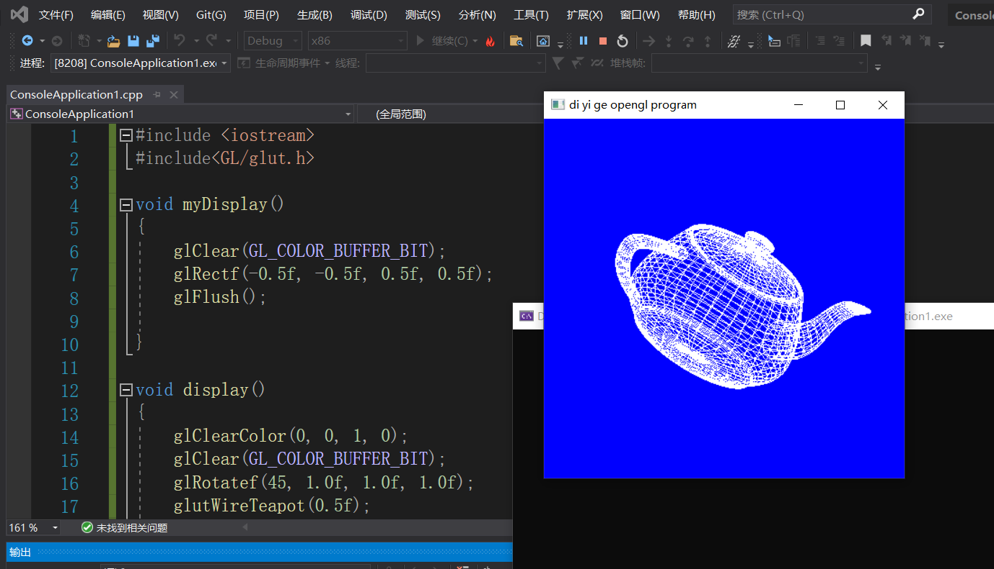

图片5 实验环境配置结果

**（二）OpenGL库实现直线生成**



图6 直线生成结果

**（三）OpenGL库实现直线组合图形**

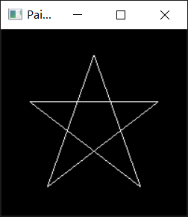

图片7 五角星

五、实验总结

通过本次实验，我成功配置了OpenGL的相关环境配置，同时，通过使用基本的函数，实现了直线等基础图形的画法。在实验过程中，尽管我碰到了许多问题，但通过查阅资料，仔细理解，最终成功的解决了问题，成功实现了实验任务。这次实验使我认识到自己的许多不足，同时也带给我很多的帮助，使我应付今后的挑战更加得心应手，更加熟练。

|  |
| --- |
| **评语**（不要删除，指导老师填写评语，放置在实验报告后面单独成页） |
|  |